- Kalo 1 pcs punya dua ng kayak gimana broo diagram nya
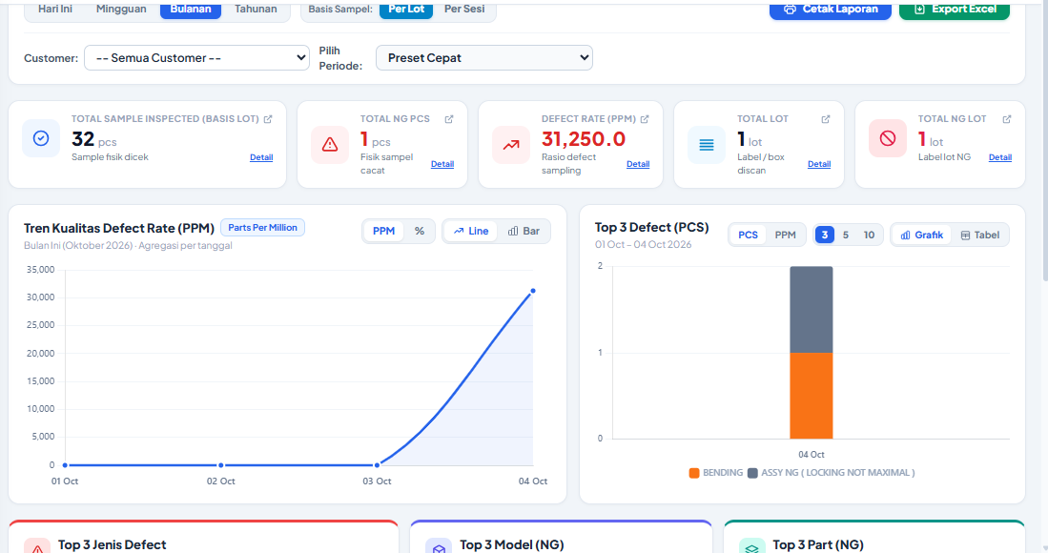

Ini gk ada line nya coy
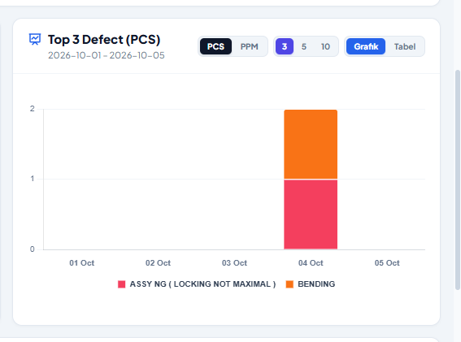
Error juga nih filter nya hari ini sama minggu ini
modules/defect_analysis/index.php

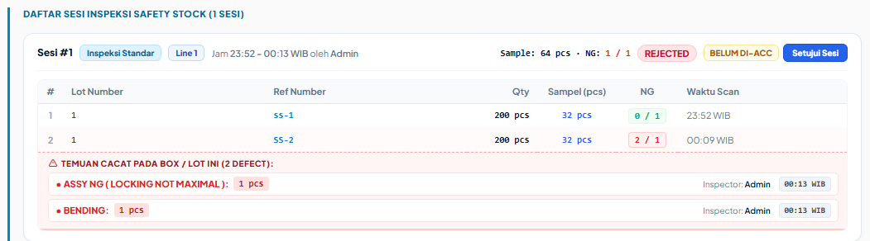
Harus ada status lot di setiap lot

SUDAH
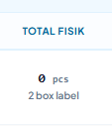
Ini apa coy


Ini coy
SELESAI

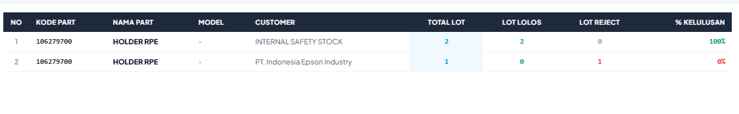
Ini per lot atau per customer?

Kok ini berjalan s ikan udh dari safety stock
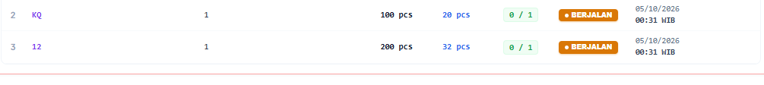

Status Kanban/sesi kek nya aneh deh kalo 1 ng

SELESAI

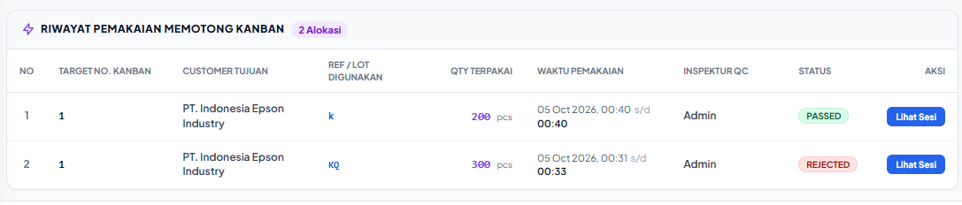
Ini gk usah pake status Kanban nya dah sama in ikan 2 lot ya yang 300pcs itu nah harus nya satu satu dong bukan sesi


TAMBAH BERDASARKAN LOT

SELESAI

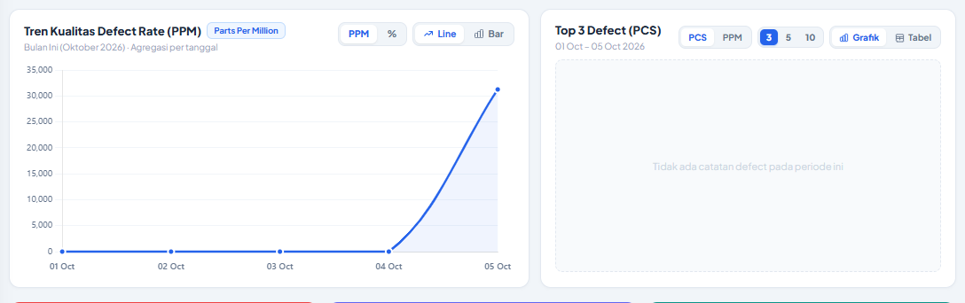
DIAGRAM DASHBIARD GK REALTIME


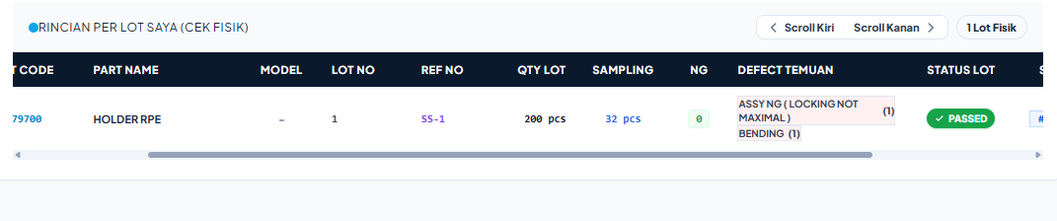
INI LOT RE INSPEKSI GK MUCUL

